2023年福清市

国民经济和社会发展统计公报

福 清 市 统 计 局
国家统计局福清调查队
2023年，福清市政府以习近平新时代中国特色社会主义思想为指导，全面贯彻党的二十大和二十届二中全会精神，认真落实习近平总书记来闽考察重要讲话精神，坚持“3820”战略工程思想精髓，加快建设现代化国际城市，攻坚克难、砥砺前行，经济持续回升向好，社会大局安定稳定。
一、综 合
年末全市户籍户数为43.54万户，人口140.64万人。其中，乡村人口75.10万人，城镇人口65.54万人。年末全市常住人口为141.4万人，人口出生率为6.47‰，人口死亡率为6.20‰，人口自然增长率为0.27‰；常住人口城镇化率54.85%，较上年提高0.9个百分点。
初步核算，全年福清市实现地区生产总值（GDP）1682.79亿元，比上年同比增长6.8%。其中，第一产业增加值139.62亿元，同比增长4.0%；第二产业增加值796.10亿元，同比增长7.1%；第三产业增加值747.07亿元，同比增长6.9%。三次产业结构由上年8.3:48.1:43.6调整为8.3:47.3:44.4。人均地区生产总值为119009元，同比增长6.6%。
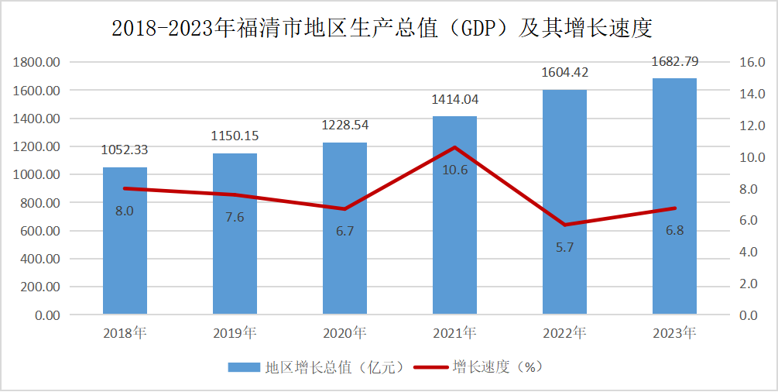
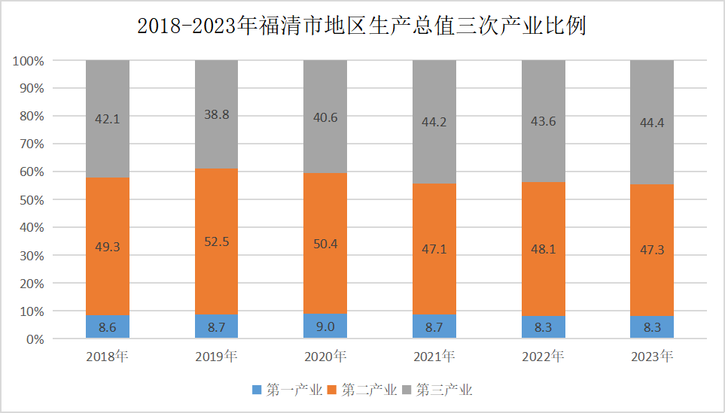

全年第一产业增加值占全市生产总值的比重为8.3%，对全市经济增长的贡献率达到4.9%，拉动经济增长0.3个百分点。
全年第二产业增加值占全市生产总值的比重为47.3%，对全市经济增长的贡献率达到49.9%，拉动经济增长3.4个百分点。其中，工业增加值598.57亿元，同比增长4.4%；建筑业增加值197.95亿元，同比增长15.4%。
全年第三产业增加值占全市生产总值的比重为44.4%，对全市经济增长的贡献率达到45.2%，拉动经济增长3.1个百分点。其中，批发和零售业增加值244.89亿元，同比增长13.8%；交通运输、仓储和邮政业增加值38.67亿元，同比增长7.3%；住宿和餐饮业增加值14.49亿元，同比增长3.1%；金融业增加值131.42亿元，同比增长11.8%；房地产业增加值78.13亿元，同比下降11.6%；其他服务业增加值232.06亿元，同比增长4.9%。
二、农 业
2023年，全市实现农林牧渔业总产值245.78亿元，同比增长4.0%。其中，农业产值73.57亿元，同比增长4.4%；林业产值0.64亿元，同比下降3.5%；牧业产值33.07亿元，同比增长3.0%；渔业产值127.12亿元，同比增长4.3%；农林牧渔服务业产值11.38亿元，同比增长4.3%。
全市粮食总产量10.93万吨，同比增长0.6%，蔬菜产量89.52万吨，同比增长4.9%；水果总产量15.50万吨，同比增长2.4%。
年末生猪存栏40.15万头，牛存栏1.07万头，羊存栏5.25万只，家禽存栏254.40万只；全年猪出栏70.86万头，同比增长0.9%；牛出栏1.3万只，同比增长2.2%；羊出栏6.60万只，同比增长0.9%；家禽出栏314.26万只，同比增长3.0%。全市肉类总产量6.32万吨，同比增长1.0%；禽蛋产量4.47吨，同比增长7.6%；奶类产量0.37万吨，同比下降30.5%。
全年水产品总产量68.43万吨，同比增长19.4%。其中，海水产品57.18万吨，同比增长24.6%;淡水产品11.25万吨，同比下降1.4%。
坚持“以特色园区带动产业振兴，以产业振兴促进乡村振兴”，打造了枇杷产业园区、花蛤育苗产业园区、蛋禽产业园区、生猪产业园区、鳗鲡产业园区、台湾农民创业园区等六大特色农业园区，其中生猪、鳗鲡产业园区获评国家级现代农业产业园，蛋鸡产业园已列入国家级蛋禽优势特色现代产业集群创建对象。不断推动特色农业产业向区域格局化、生产专业化、经营集约化、发展规模化方向发展，打造了国家级农业产业强镇2个，国家级“一村一品”1个，省级“一村一品”6个。
三、工业和建筑业
2023年，我市规上工业总产值同比增长4.9%。全市现有564家规模以上工业企业中，增产企业有325家，增产面为57.6%。2023年全市规上工业增加值同比增长4.6%。

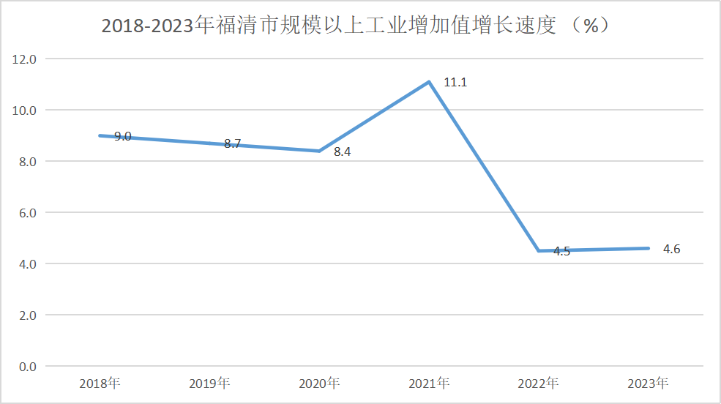

2023年全市上亿企业达232家，比上年减少35家。其中产值上10亿元企业有43家；产值上50亿元企业有10家；产值上100亿元企业有4家。
全年我市电子、塑胶、食品、玻璃、医药、电力、化工、纺织等八大行业323家企业累计实现产值同比增长5.4%。其中，电子、塑胶、玻璃、医药、纺织行业出现负增长，食品、电力、化工行业实现正增长。
全年我市规上工业实现利润总额153.82亿元，同比增长54.6%；营业收入为2224.35亿元，同比增长6.8%；营业收入利润率为6.9%；产销率达93.4%。
全社会建筑业增加值197.95亿元，增长15.4%，全市有总承包和专业资质的建筑业企业146家，完成建筑业总产值607.08亿元，增长0.8%。完成房屋施工面积3612.05万平方米，其中新开工面积1271.16万平方米；房屋竣工面积920.45万平方米。全市建筑业总产值达到亿元以上的企业有44家，其中5亿元及以上的企业有17家。
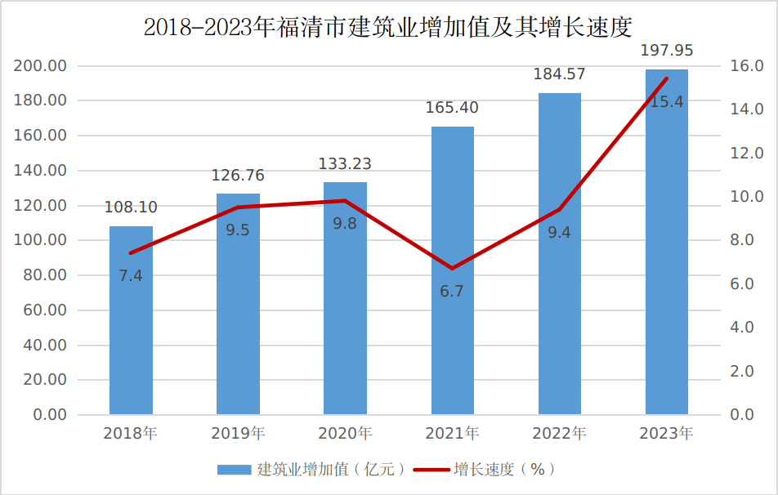
四、固定资产投资
全年固定资产投资（含“一闸三线”投资）同比增长4.6%。其中，项目固定资产投资同比增长43.9%，房地产开发投资同比下降47.2%，工业固定资产投资同比增长21.3%。
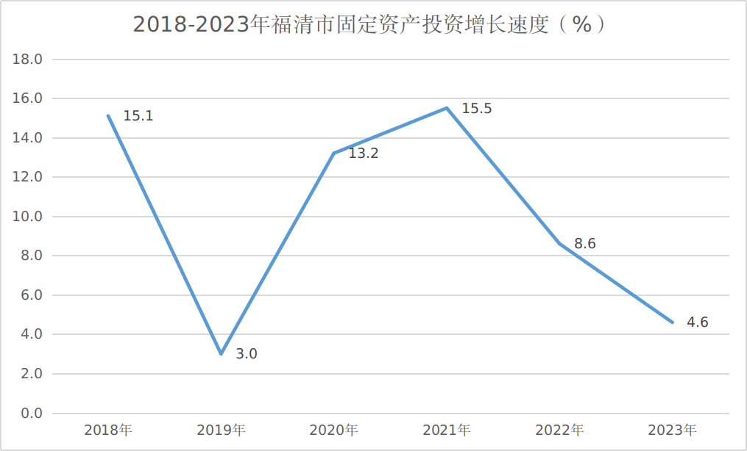

2023年，全市商品房房屋施工面积1067.58万平方米，减少13.3%，其中住宅施工面积625.79万平方米，减少17.1%。商品房销售面积减少20.7%。
五、城乡建设
2023 年全市纳入省品质提升系统库城市品质提升项目68项，完成投资177.9亿元。继续推动城市道路畅通工程，完善城市路网，打造城市道路微循环，开展洪宽大道(洪宽二路-漈头村路口段)提升改造、小桥街提升改造工程等新建改造市政道路工程，全年累计完成38个“白改黑”工程约 35.5公里；新建改造城区污水管网9.65公里、雨水管网9.66公里、市政供水管网20.23公里，城市功能配套进一步完善。接续推动我市城区福业及福唐等三大箱涵整治工作，完成大北溪流域10.7km污水主干管上岸建设。2020年至2023年年底，利用2020年城区604公里的市政排水管网清淤排查成果，累计修复5687处三、四级病害及380处混接。
2023年末全市拥有110千伏变电站24座，主变45台，容量2117000千伏安；35千伏变电站1座，主变1台，容量100000千伏安。高压110千伏输变电线路53回540.9174公里;35千伏线路1回5.517公里。全社会用电量116.22亿千瓦时，同比增长17.83%，其中工业用电80.95亿千瓦时，同比增长24.67%;居民生活用电19.05亿千瓦时，同比增长1.93%。
六、贸易和旅游
全年实现社会消费品零售总额435.34亿元，同比增长8.6%。限额以上消费品零售额同比增长7.7%；限额以下消费品零售额同比增长10.0%。
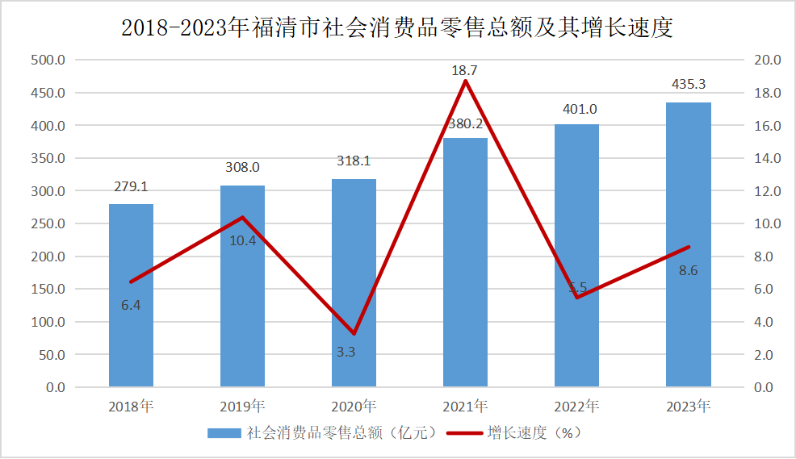
2023年，全市拥有星级酒店3家，旅行社11家。全年我市国内旅游接待总人数981.17万人次，同比增长46.1%；实现国内旅游收入87.61亿元，同比增长63.7%。
七、对外经济
2023年，全市完成实际利用外资16724万美元。实现进出口总额734.51亿元，同比下降16.9%，其中：出口总额519.44亿元，同比下降21.5%；进口总额215.07亿元，同比下降3.2%。
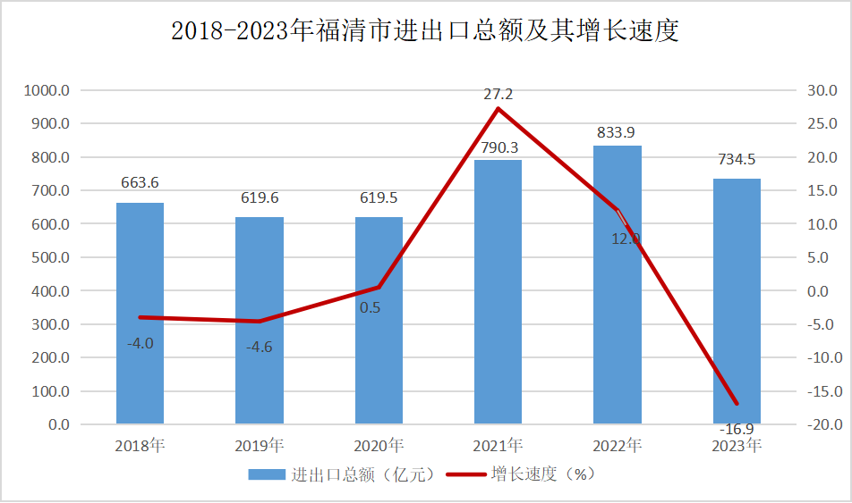
八、交通和邮电
全市公路通车总里程2192.64公里。其中高速公路133.12公里,国省干线公路220.0公里。全年旅客周转量29721万人公里，公路运输货物周转量346398万吨公里，水上运输货物周转量2841697万吨公里。
2023年完成邮政业务总量7.56亿元，报刊发行量为2580万流转额；移动业务总量7.07亿元，通信用户到达数83.8万户，互联网宽带接入用户数29.2万户；电信业务收入34556万元，宽带用户数27.30万户，天翼移动电话拥有量43.31万部，年末城乡电话用户15.37万户。

九、财政金融
全年完成一般公共预算总收入204.45亿元，同比增长20.9%。其中：地方一般公共预算收入131.27亿元，同比增长12.0%。税性收入148.35亿元，同比增长22.2%。

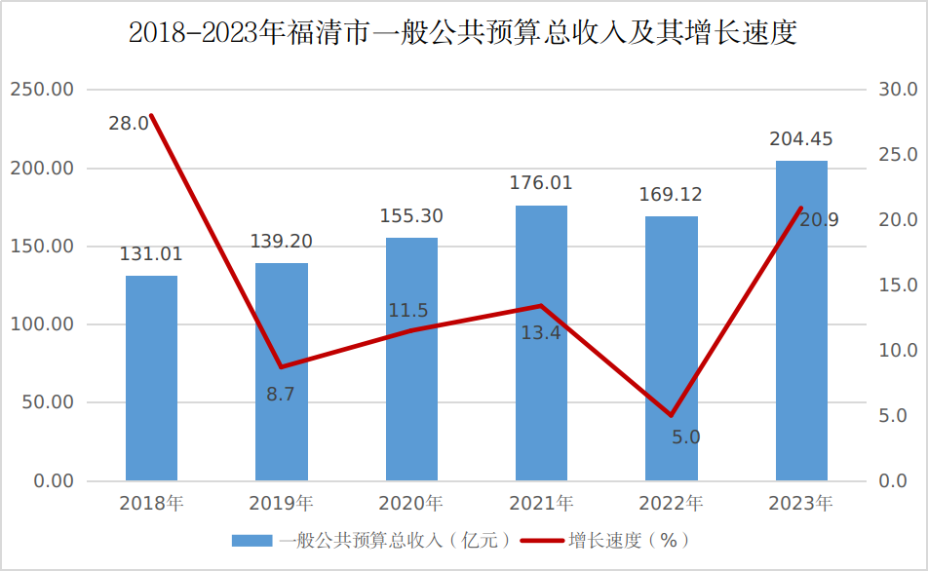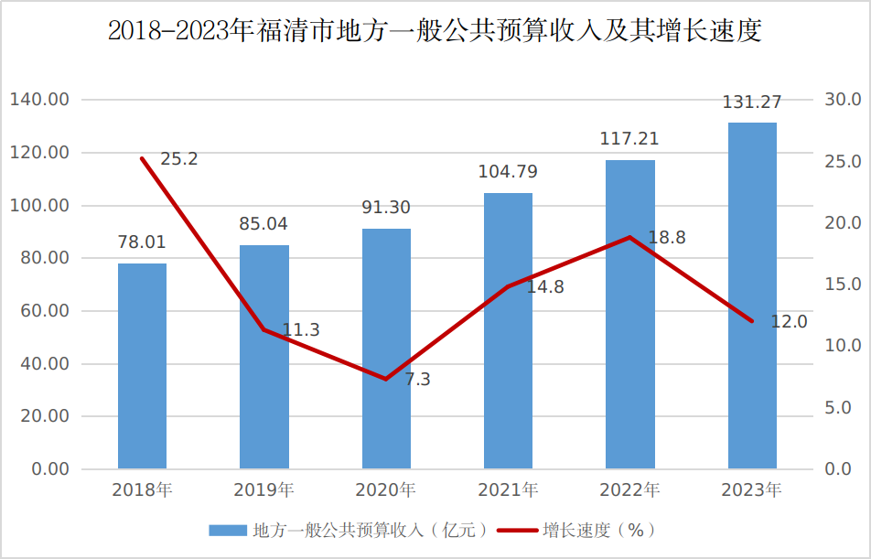

2023年，全市各项存贷款余额（本外币）4422.04亿元，同比增长22.3%。其中，存款余额（本外币）2649.86亿元，同比增长24.7%；贷款余额（本外币）1772.18亿元，同比增长18.9%。

十、教育、文化和科技

2023年，我市在教育事业上的财政支出达31.08亿元，比上年增长0.71%。基础教育投入力度不断加强。我市现有各类学校596所，其中幼儿园178所，小学337所，中学74所，中职学校4所，中等学校4所，高等学校2所，特殊校1所。在校生27.37万人（不含国际生），专任教师1.87万人，形成了幼教、普教、特教、职教等较为完整的教育体系。
2023年，我市加强文物保护利用，建立职能部门联审机制，累计审查用地项目647 宗。先后启动溪下民居、林中陈氏民居等4处古民居修缮，启动县保紫云宝塔修缮加固、黄檗山僧人墓修缮工程等。投入约310万元开展省保瑞云塔周边环境整治工作。投入约3100万元推动龙山祝圣宝塔周边环境整治与拆迁工作；开展考古勘探和田野文物调查工作，完成音西街道埔尾村古墓及宏路街道溪下呼鹤鸣墓抢救性考古发掘、福清市东张窑址考古调查勘探等；组织力量开展文物征集工作，新增各类藏品202件（套），其中涉侨藏品137件（套），收集重要福清历史留影114件；开展黄檗山田野调查，寻访黄檗历史遗迹，共发现近30余处摩崖石刻碑刻，其中6处均为首次发现。推进“非遗”项目提档升级，福清东张古宋窑制作技艺传承示范基地入列福州市第八批非遗项目传承示范基地。开展福清市第七批非物质文化遗产项目名录申报工作，新增2个非遗项目，5个传承人和1个保护单位。
2023年,全市共有 86家企业通过国家高新技术企业认定，8 家企业通过省级科技小巨人企业认定。截止2023年底，全市共有国家级高新技术企业209家，省级科技小巨人企业45家。
十一、卫生和体育
截至2023年底，全市各级各类医疗卫生机构901家。其中，县级公立医院7家，其中三级综合性医院1家(福清市医院)、二级甲等综合性医院1家(福清市第三医院)、二级乙等综合医院1家(福清市第二医院)、三级妇幼保健院1家(福清市妇幼保健院)、二级甲等中医院1家(福清市中医院)、二级精神病专科医院1家(福清市第八医院)、皮肤病防治院1家。疾病预防控制中心1家，乡镇卫生院17家(中心卫生院5家，其中渔溪、高山为二级综合性医院)，街道社区卫生服务中心7家，企事业医院(监狱医院)1家，民营医院23家，护理院1家，各类门诊部(含体检中心)76家，社区卫生服务站9家，村卫生所(室) 527家，诊所228家(含医务室、卫生站)，护理站4家。全市床位数共5772张，每千人口拥有病床数4.15张，注册执业(助理)医师3413人，执业注册护士4767人，每千人拥有医生2.46人，每千人拥有护士数3.43人。
2023年，组织实施体育健身设施补短板工程，按既定项目进度序时推进50套健身路径配置、10个旧篮球场提升改造、1处智慧体育公园建设。常态化推进全民健身运动，举办“叶向高杯”首届福厦围棋对抗赛、首届“龙江杯”传统龙舟比赛、福清市乒乓球、足球、网球、篮球等系列联赛，承办第四届全国老年人体育健身大会气排球交流活动、全民健身赛车嘉年华（卡丁车）比赛。持续推进全民健身园建设，目前土地部分已完成供地批复，主体设计部分已完成施工图，正在施工图审查工作。品牌化推进竞技体育水平，市少体校向福建省体校、福州市市体工队和体校输送15名优秀体育苗子。福清男排代表福州市参加2023年福建省青少年排球锦标赛获甲组第二名、乙组第二名、丙组第三名，参加2023年福建省中学生排球锦标赛获高中组第二名、初中组第三名，参加2023年福建省沙滩排球锦标赛获福州男子甲组一队第三名、甲组二队第四名，男子乙组一队第六名、乙组二队第四名。参加2023福州市少年儿童排球锦标赛获女子第一名、男子第二名，跆拳道锦标赛团体总分第二名，田径锦标赛团体总分第二名，篮球锦标赛男子第四名，举重锦标赛男子团体总分第四名、女子团体总分第四名，游泳锦标赛团体总分第五名。
十二、人民生活和社会保障
2023年，福清全体居民人均可支配收入44798元，同比增长5.6%，人均消费支出32055元，同比增长6.2%。
城镇居民人均可支配收入59157元，同比增长4.4%；城镇居民人均消费支出40173元，同比增长5.5%。农村居民人均可支配收入34284元，同比增长7.1%；农村居民人均消费支出27004元，同比增长6.5%。
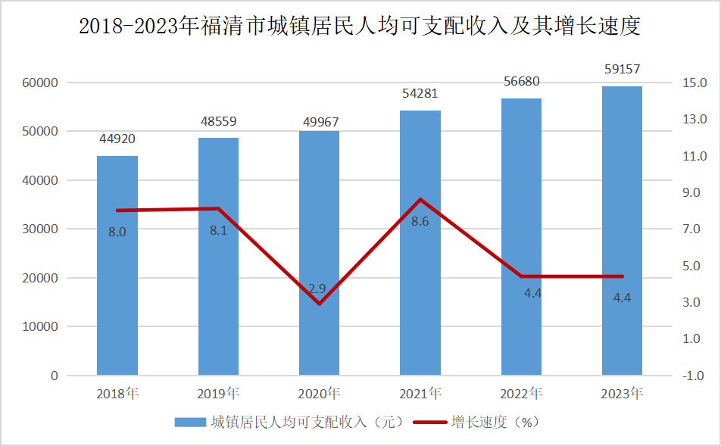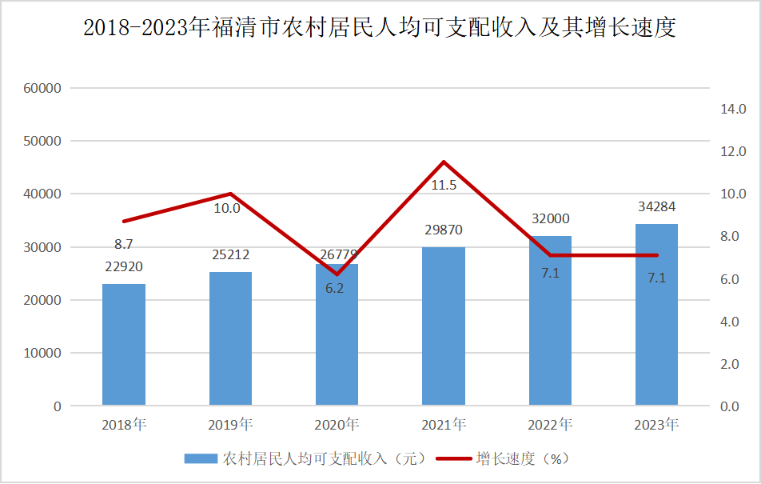
截至2023年12月底，我市城镇新增就业13077人，城镇失业人员再就业2320人，其中就业困难人员再就业244人。城镇职工养老、工伤、失业三项社会保险参保人数分别达到29.37万人、22.61万人、11.93万人；机关事业基本养老保险参保在职人数21390人，参保退休（职）人数9456人；城乡居民社会养老保险参保70.47万人；参加被征地养老保障14.02万人。
十三、园林绿化和环境保护
2023年建成区绿地面积2472.66公顷，其中公园绿地面积574公顷。建成区绿化覆盖面积2643.66公顷。
2023年，全市污水处理厂7座，垃圾处理站1个。废水治理设施处理能力31.50万吨/日，工业废水处理量3893.15万吨。废气治理设施处理能力3453.64万立方米/时，工业固体废物综合利用率为99%。建成区环境噪音达标面积48.2平方公里，城区空气质量优良以上天数362天。
大气环境状况。2023年城区环境空气质量继续保持良好，空气优良率为99.2%，空气综合质量指数为2.29，首要污染物为臭氧 (O₃)。江阴工业区，空气优良率为99.4%，空气综合质量指数为2.32，首要污染物为臭氧(O₃) 。城市降水pH平均值为4.70，酸雨频率为60.3%。
水环境状况。主要流域方面，国省控断面水质年均值均达到Ⅲ类标准及以上，优质水比例大幅提升，前洋桥、东张水库出口和大斜龙江桥水质均达到Ⅱ类，优质水比例从去年0提升至50%。省控小流域方面，9个小流域监测断面水质均为Ⅲ类。饮用水源地方面，县级以上集中式饮用水源地水质、乡镇饮用水源地水质和农村万人千吨及千人以上饮用水源地水质达标率均为100%。
土壤环境状况。2023年共产生危险废物56205吨，危险废物处置利用率100%，工业危废综合利用率达到年度目标。
海洋环境状况。近岸海域一、二类优良水质点位比例86.7%，较2022年提升20个百分点；海漂垃圾分布密度212.75m²/km,较2022年下降17.0%。

注：1.地区生产总值（GDP）、各产业增加值为初步核算数，绝对数按现价计算，增长速度按可比价格计算；
2.2018及2019年数据已按最新修订数调整；
3.2022年8月起，一般公共预算总收入、地方一般公共预算收入口径有所调整，比增为同口径比增。

